Мастер - класс «Цветы для милых мам»
В преддверии Международного женского дня, библиотекарь Детского отдела МКУК ЦБ г. Поворино Т. В. Васильева провела для читателей мастер-класс «Цветы для милых мам».
День 8 марта - очень добрый и радостный праздник. В этот день очень хочется удивить и порадовать интересным подарком свою маму. А, как известно, лучший подарок - это подарок, сделанный своими руками.
Сначала Татьяна Васильевна познакомила собравшихся с историей праздника, дети рассказали о своих мамах, вспомнили стихи Агнии Барто и Елены Благининой, Якова Акима, Валентина Берестова о наших любимых, милых и родных мамочках.
С огромным интересом и радостью ребята приступили к изготовлению подарка для мамы.
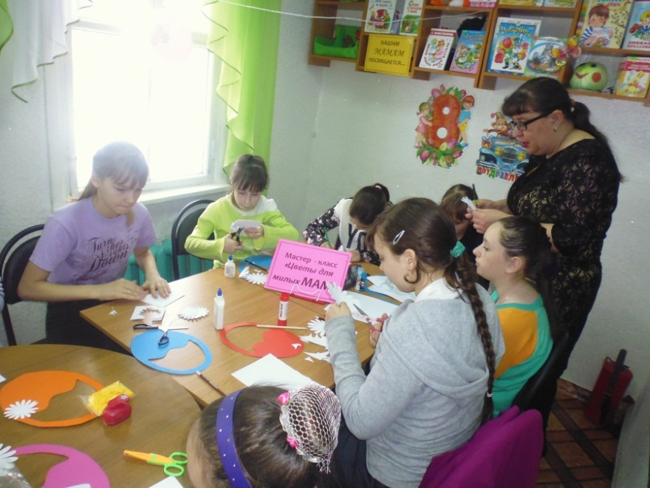
Аккуратно и бережно вырезали корзиночку, заготовки цветов, а потом наклеивали на корзиночку-заготовку ромашки и листья.
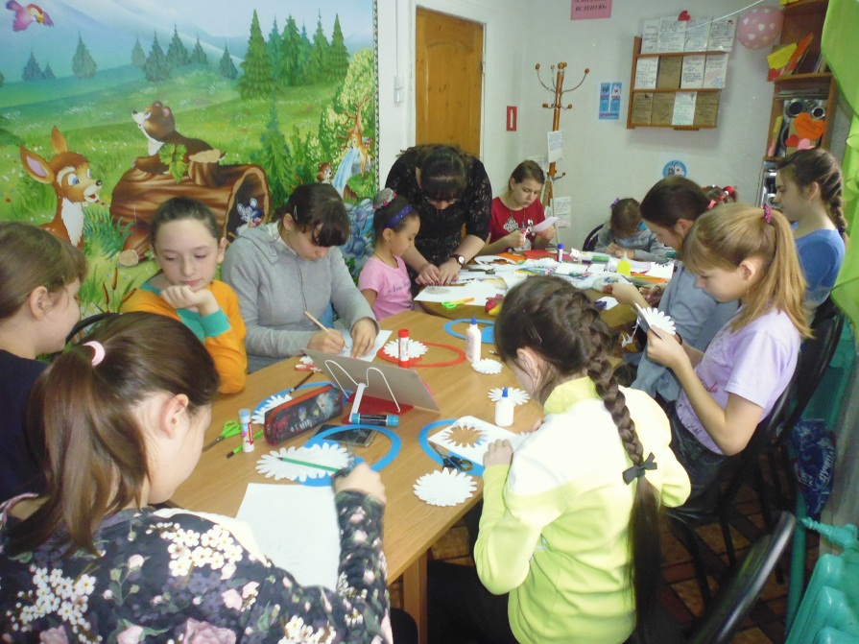
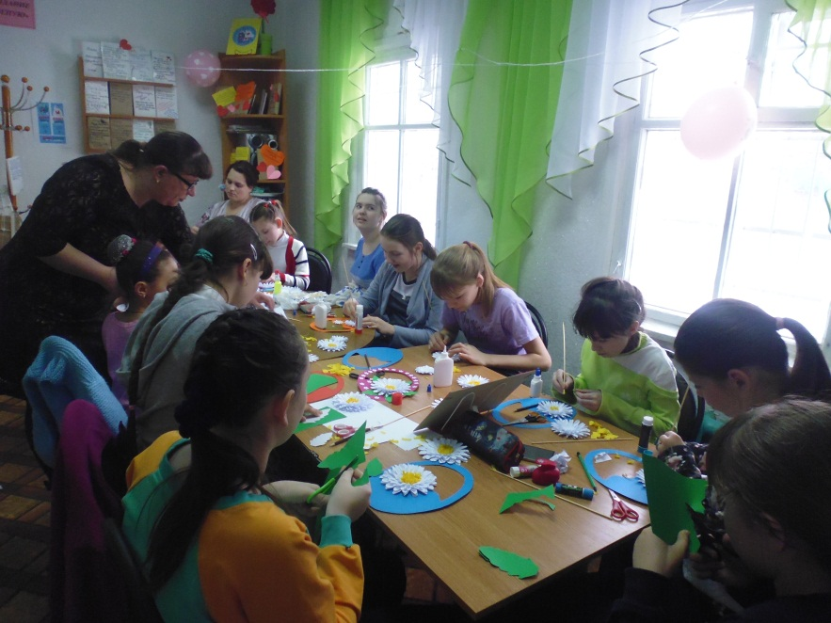
Вот какие замечательные подарки для мам получились у девчонок!
